План-конспект
Тема: «Школа юных пожарных»
2-ая младшая и средняя группы.

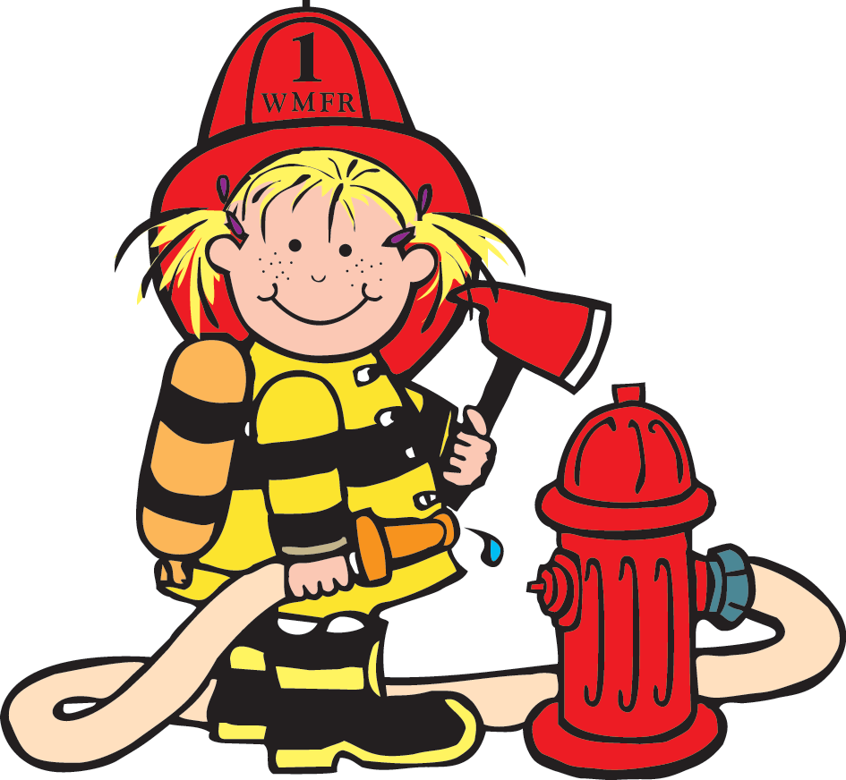

Цель: Познакомить с профессией пожарного, орудиями его труда и вызвать чувство уважения к профессии.
Материал: костюм пожарного (каска, куртка, ), материал картинки.

Ход мероприятия.
Дети входят в зал.
Инструктор. Сегодня мы с вами поговорим о пожаре. Вы знаете, что из-за неосторожного обращения с огнем может произойти пожар. В таких случаях необходимо быстро позвонить в пожарную часть и сообщить о возникшем пожаре. Мы проведем зарядку «Мы –пожарные»
Ходьба в колонне по одному.
Ходьба в приседе и полуприседе.
Бег обычный.

ОРУ:
«Пожарные сильные» И.п.-о.с., руки в кулаках зажаты. Руки к плечам, зажаты кулаки, вверх-к плечам, и.п.
«Сматываем шланги, готовимся к выезду» И.п.-ноги на ширине плеч, руки опущены. Наклон вперед-вращательные движения обеими руками перед грудью, и.п.
«Вызов принят поехали» И.п.- лежа на спине. «Велосипед»
«Качаем воду, тушим пожар» Приседание.
«Задание выполнено» Прыжки на месте, руки на поясе.
«Пожар потушен» Дыхательное упражнение.

Дети сидят на скамейках. Под музыку входит пожарный.
Пожарный. Здравствуйте, дети! Вот и я! Вы меня узнали? (Ответы) Верно, я пожарный, а как вы догадались? (Ответы) Правильно, я оделся в специальный костюм, который защищает тело от огня. Он сделан из огнеупорного материала, в нем я почти не чувствую жар огня. На мне есть коска, которая защищает мою голову. А вы хотели бы стать настоящим пожарным?
Дети. Да!
Пожарный. Тогда вам необходимо поучиться в школе юных пожарных. Вы готовы?
Дети. Да!
Пожарный. Настоящий пожарный должен быть умным и сообразительным. Сейчас, я загадаю вам загадки и узнаю, есть ли среди вас таки!
Загадки.

Дым с огнем поднялся вдруг! Кто не выключил….. утюг?
Красный отблеск побежал, кто со спичками…… играл?
Дым увидел- не зевай и пожарных……вызывай!
Помни, каждый гражданин, пожарный номер…..01

Пожарный. Молодцы! Загадки отгадали! А вы знаете, что настоящий пожарный должен быть сильным и ловким? Часто до места пожара добраться очень сложно. Сейчас проверим, сможете ли вы справиться с этим заданием!
«Ловкий пожарный» Полоса препятствий. На полу ставятся дуги -3-4 шт.- через них надо пролезть, пройти по мосту (ребристая дорожка), прыжки в обручи – 3-4шт.
Пожарный. Молодцы! Справились и с этим заданием. Настоящий пожарный знает, как начинается пожар, а вы знаете?
Дети. От спичек, от неисправных электроприборов, по неосторожности.
Пожарный. Да, пожар чаще всего происходит от неосторожного обращения с огнем или со спичками. (Показывает картинки- Детям спички не игрушка….)
Крепко помните, друзья,
Что с огнем шутить нельзя.
Пожарный. Давайте скажем еще раз вместе:
Крепко помните, друзья,
Что с огнем шутить нельзя.

Пожарный. Но бывает так, что неосторожно обращался с огнем, и он стал разрастаться. Что тогда нужно делать? Стоит ли оставаться в помещении?
Дети. Нет!
Пожарный. Конечно, нет! Надо убегать! Давайте мы с вами поиграем в игру «Костерок»
Игра «Костерок». Дети встают в круг. В центре круга стоит пожарный с красными платочками – изображает огонь. Дети ходят по кругу и говорят:
Костерок, костерок,
Загорелся уголек.
Не пугай, огонь и дым,
Все равно мы убежим.
Дети убегают от костерка и садятся на скамейку. Тот, кого поймали, становится костерком. (Игра проводится 2-3 раза).
Пожарный. Ловко убежали от огня! Но что делать, огонь становится все больше и больше?
Дети. Надо звонить пожарным.
Пожарный. Конечно! Надо позвонить по телефону 01 и вызвать пожарных.. Пожарная машина примчится в тот же миг. Она красного цвета, на ней написано 01, на крыше мигалка. Машина привезла пожарных. Что они будут делать?
Дети. Тушить пожар.
Пожарный. Чем?
Дети. Водой.
Пожарный. Молодцы! Правильно ответили. Давайте же с вами поиграем в игру «Тушим пожар»
Игра «Тушим пожар» Девочки с красными платочками будут «искорками» огня, а мальчики- пожарными. Мальчики возьмутся за шланг (канат) и говорят «ш-ш-ш-ш-ш», «искорки» садятся на корточки и говорят «с-с-с-с-с-с».
Пожарный. Какие все молодцы. Справились с огнем и показали, какие вы умные, смелые и дружные! Принимаю вас в отряд юных пожарных. Поздравляю!
Пожарный. Давайте скажем вместе:
Пусть помнит каждый гражданин
Пожарный номер ноль - один! (2раза)

Теперь мне пора прощаться
И в пожарную часть возвращаться!
Ходьба по кругу детей и выход из зала.

